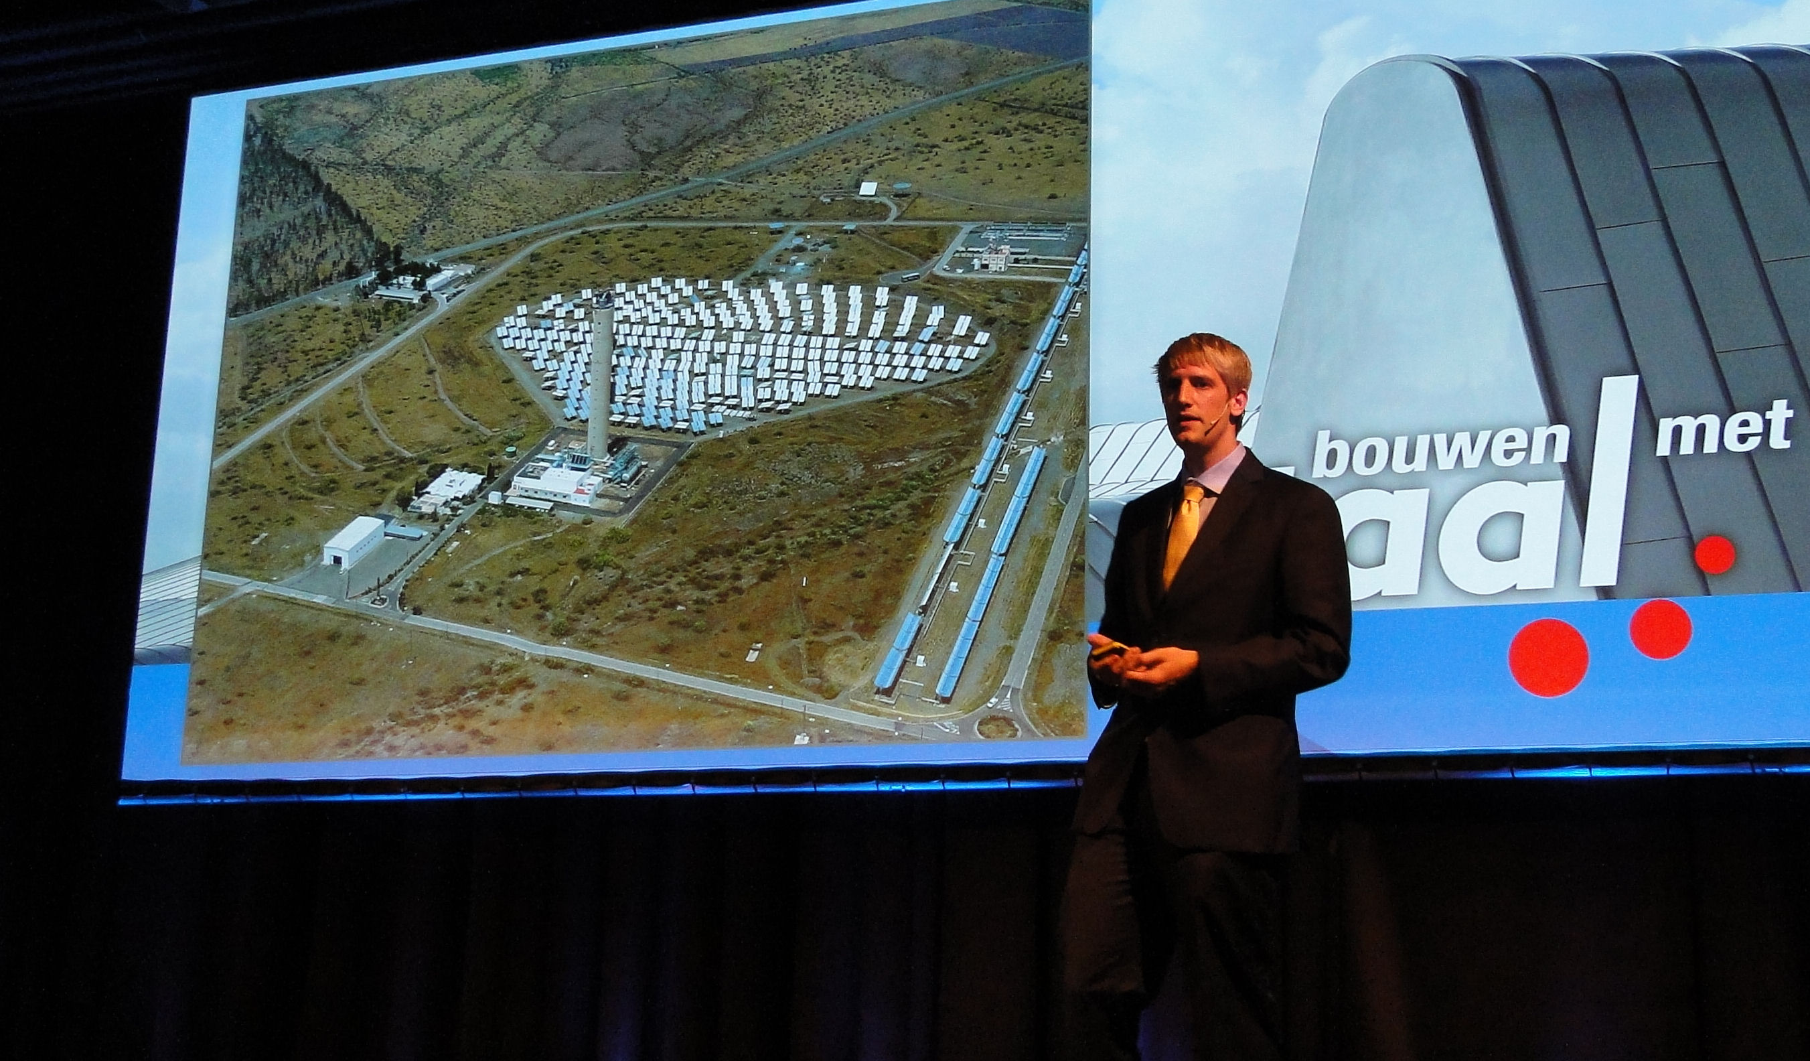
Techniek
Thema Infra
Gehoord
Noot van de redactie:
Op deze pagina staat de lezingenrubriek “Gehoord” met nabeschouwingen van technologische congreslezingen, die omwille van plaatsingsruimte niet in de algemene nabeschouwingen pasten, of die omwille van de themaprogrammering of verwijsmogelijkheid naar aanstaande evenementen apart gehouden zijn.

“De prijs van conservering of onderhoud kan veel hoger uitpakken dan nodig is”
Lezing: “Concentrated Solar Power; een bak met staal!”
Spreker: ir. Ingmar van Dijk (Central Engineering NEM)
Evenement: Nationale Staalbouwdag 2011, motto “Duurzaam sterk”, Bouwen met Staal, Evenementenhal Gorinchem, 6 oktober 2011.
Organisatie: Bouwen met Staal, www.Staalbouw.nl

Nationale Staalbouwdag: Concentrated Solar Power als grootschalige staaltoepassing
Stalen toekomst voorgespiegeld
Tijdens de Nationale Staalbouwdag van 6 oktober werd het publiek getrakteerd op een fraaie staaltoepassing, om aan een duurzame toekomst te bouwen. Door met spiegels zonlicht op een ontvanger te concentreren die in verbinding staat met een warmtewisselaar, kan in gebieden rond de Middellandse Zee een enorme hoeveelheid elektrische energie en zoet water gewonnen worden. De materiaalkeuze voor de heliostaten valt op staal, vanwege de stijfheid die nodig is voor nauwkeurig richten onder winderige omstandigheden. De Themasessie Duurzaamheid en Kansen had geen mooiere invulling kunnen krijgen.
Met een verwijzing naar zijn oude professor, astronaut Wubbo Ockels, verwees ir. Ingmar van Dijk van NEM Central Engineering naar de Kramer Junction in de Verenigde Staten. “Als hij goed had gekeken, had hij uit het raampje van zijn ruimtevaartuig 70 bij 3,5 kilometer spiegels gezien. Dat is een interessante markt voor de staalbouw dus.” Zonnespiegels waren al eens te bewonderen op de voorpagina van Oppervlaktetechnieken (september 2008, thema Milieu) en in het informatieblad voor toepassingen van thermisch verzinken. In allerlei technieken wordt CSP naar voren geschoven als duurzame toepassing van het eigen vakgebied. “Het is niet veel meer dan met een vergrootglas een fikkie stoken, en wie heeft dat níét gedaan,” sprak hij de aanwezigen op hun verre verleden aan. Toch is de techniek niet zo eenvoudig als het eruit ziet: de spiegels moeten zeer nauwkeurig gericht worden om het zonlicht precies op de juiste plaats te concentreren, want de heliostaten staan op honderden meters afstand van het ontvangstpunt op de zonnetoren (er zijn overigens ook andere modellen, zoals holle troggen met een buisvormige collector er vlak boven, of een holle schotel met een zonnecel –red.). Vandaar dat sensor- en servobouwers uit onder meer de automotive het als een nieuw perspectief zien, terwijl het dus ook voor de staalbouw nieuwe afzetmogelijkheden biedt.
Boilers en kokers
“We maken al tachtig jaar boilers,” verklaarde Van Dijk de betrokkenheid van NEM. “Uiteraard doen we dat voor meerdere toepassingen, en nu de Power Tower, daar verwachten wij het meeste van. Zonlicht is tot een factor duizend te concentreren. Een temperatuur van 700 graden wordt makkelijk bereikt. Met water wordt een stoomgenerator aangedreven en door te werken met gesmolten zout wordt zelfs opslag mogelijk. Onze spiegel staat bij Siemat, een opstelling van de Spaanse overheid.” Het spiegelvlak is per heliostaat bijna 60 vierkante meter. Van Dijk toonde een artist impression van een Amerikaanse installatie in aanbouw: 2,6 km diameter en bestaande uit 60.000 heliostaten. Samen leveren ze 100 tot 110 Megawatt, en er zijn 1.620 kokers en 25.000 ton staal in verwerkt.
Stijfheid voor het rendement
In de loop van de dag moeten de spiegels met de zon meedraaien. “Dat betekent dus ook sterkte-eisen en geen plastische vervorming, want dan raakt hij de toren niet meer. Een paar millimeter vervorming wordt zes meter over 380 meter, stijfheid is álles hier.” Dankzij het ontwerp met kokers en verstevigingsbuizen kan desondanks relatief licht gebouwd worden. Ook kosten zijn natuurlijk van doorslaggevend belang. “Massaproductie is het sleutelwoord: de spiegelprijzen zijn al gezakt van 100 euro per vierkante meter naar ruim tachtig sinds ik deze presentatie voor het eerst deed.” Een heliostaat mag maar zesduizend euro kosten, en zal in fabrieken worden gebouwd die een capaciteit van wel vijftienduizend per jaar hebben. “NEM is best bekend met pijpen inkopen, maar deze massa's, dat is nieuw voor ons. Laat mij niet zonder uw kaartje vertrekken als u hier iets in kan betekenen,” was zijn oproep aan de staalbouwers en -leveranciers in de zaal. Woestijnen ontvangen in zes uur genoeg energie om een jaar in de hele energiebehoefte van de mensheid te voorzien. Van Dijk sprak dus van schone, goedkope en betrouwbare energie van de zon. De dagvoorzitter kondigde hem in bijpassende bewoordingen af, met de mededeling dat staalbouwers heel warm worden als ergens 25.000 ton staal in verwerkt wordt!
Meer informatie
www.NEM.nl
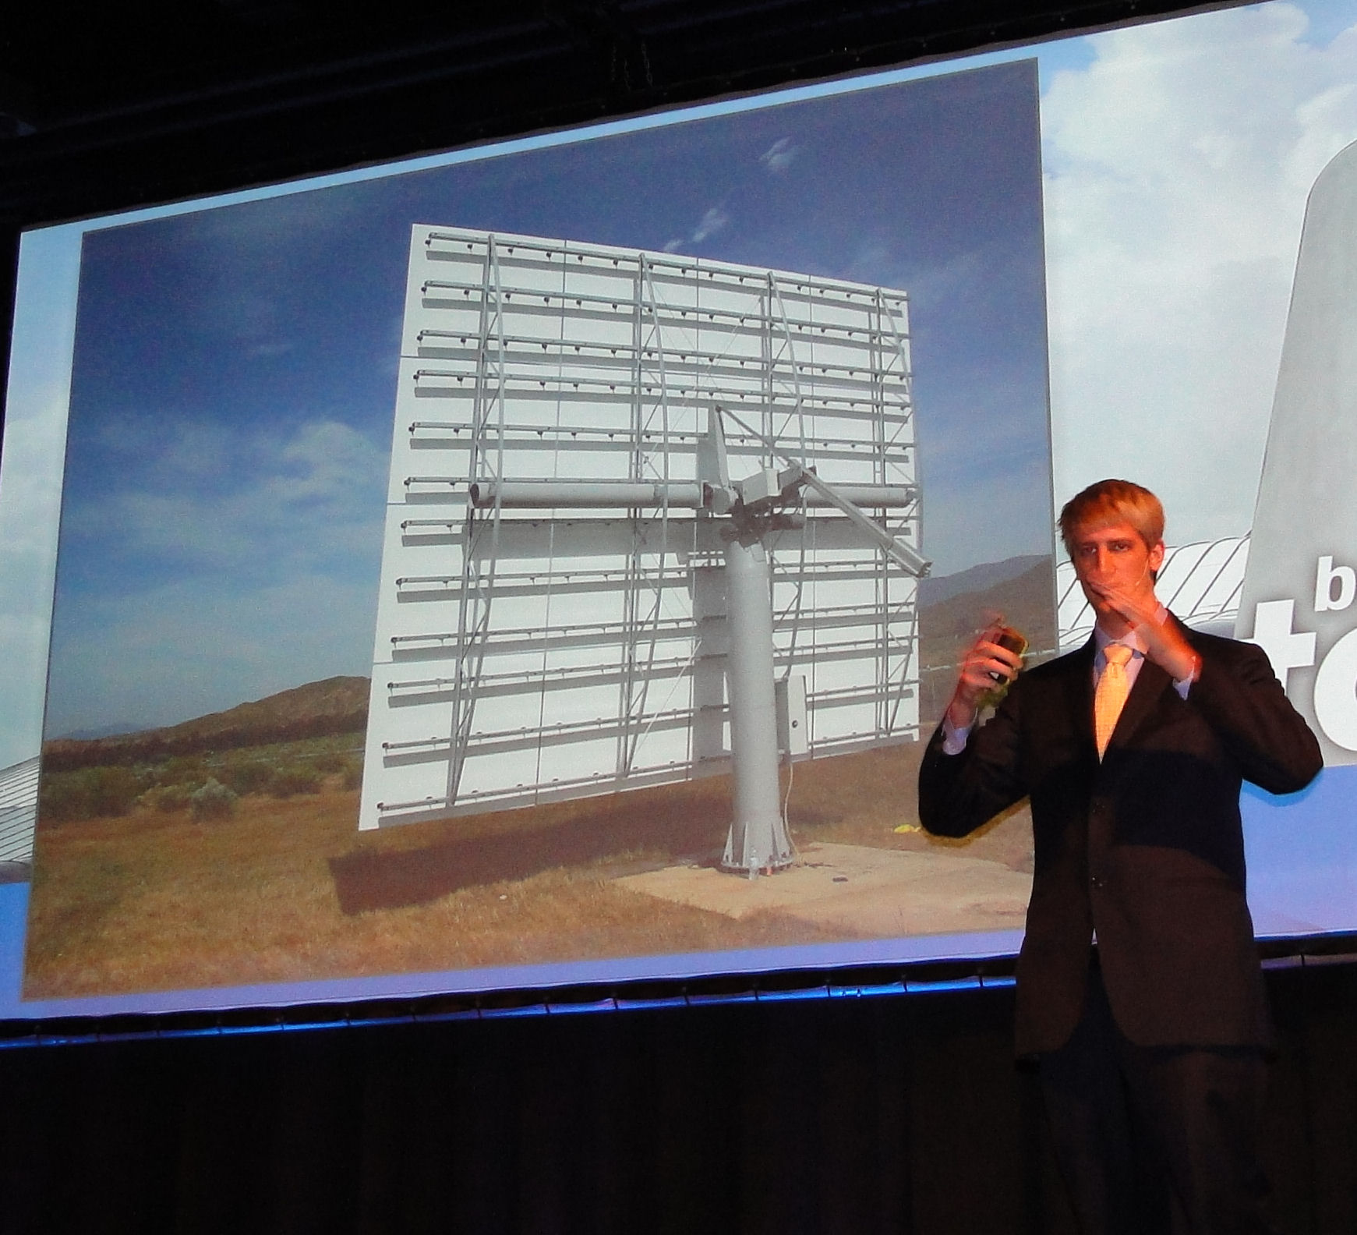Ir. Ingmar van Dijk besprak de enorme staalmarkt die ontluikt als voor grootschalige woestijnstroom gekozen wordt.
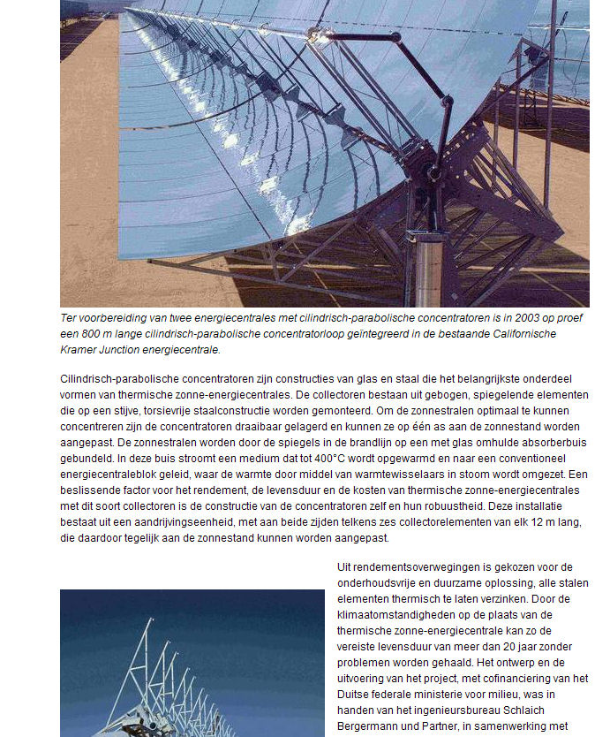Al in 2006 informeerde de toenmalige Stichting Doelmatig Verzinken (thans Zinkinfo Benelux) over de onderhoudsvriendelijke bescherming van het staal middels thermisch verzinken, met een voorpagina-artikel van de periodiek Thermisch Verzinken. Behalve uiteraard de spiegels worden bij trogcentrales zoals hier afgebeeld ook de olievoerende transparante leidingen met behulp van oppervlaktetechnieken gemaakt, voor maximaal rendement.

